Tema laborator 12

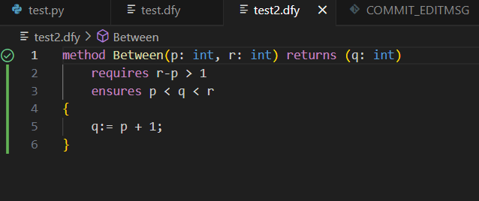

Exercitiul 1

Programul returnează un număr q între p și r

Preconditia: r - p > 1

Postconditia: p < q < r

Exercitiul 2

Dacă q := p + 2, atunci pentru p = 2, r = 4, obținem q = 4, deci q < r e fals

Postconditia cade

Exercitiul 3

Dacă schimbăm în r - p >= 1, și alegem p = 2, r = 3, atunci q = 3 nu mai este < r

Postconditia nu mai e garantata